中国科学技术大学软件学院
软件工程实验项目环节
开题报告

项 目 名 称：基于RAG的轻量级
企业工艺生成
成 员 名 单： 邢翔宇、吴奇鑫、温赞
导 师： 丁箐
工 程 领 域： 软件工程
研 究 方 向：
开 题 时 间： 2026年10月30日

中国科学技术大学软件学院
填表日期： 2026年 10月 30日

一、 简况
名称 | 中文 | 基于RAG的轻量级企业工艺生成
名称 | 英文 | RAG-Based Lightweight Enterprise Process Generation
项目组成员名单 | 姓名 |  | 学号 | 项目中的分工 | 签 章
项目组成员名单 | 邢翔宇
项目组成员名单 | 吴奇鑫
项目组成员名单 | 温赞
中 英 文 摘 要 | 面向企业工艺知识分散、查询依赖个人经验以及通用大模型缺乏可核查依据等问题，本项目拟设计并实现基于检索增强生成（RAG）的轻量级企业工艺生成系统。系统以经授权的文本型 PDF 工艺资料为知识来源，通过逐页解析、清洗和分块建立带文档及页码信息的知识库；结合稠密向量检索与 BM25 词法检索，采用倒数排名融合和重排序获取相关证据，再由大模型基于受控上下文生成知识问答及零件加工指令草案。系统计划提供文档管理、多轮对话、引用定位和评估功能，通过引用白名单、证据不足提示与人工审核降低无依据生成的风险。项目采用前后端分离和单后台工作进程，以 Vue 3、FastAPI、SQLite、Qdrant 等组件构建原型，并以多文档测试集、检索对比和人工评分验证可用性与引用质量。系统输出仅供工艺人员审核，不直接用于生产控制。  This project proposes a lightweight retrieval-augmented generation system for enterprise manufacturing process knowledge. Authorized text-based PDF documents are parsed by page and indexed with source metadata. Dense retrieval and BM25 are combined using reciprocal rank fusion and reranking. A language model then generates answers and draft machining instructions grounded in retrieved evidence. The system is planned to support document management, multi-turn dialogue, source tracing and evaluation. Insufficient evidence is explicitly identified, and all generated instructions require human review. The prototype will be evaluated using a multi-document question set, retrieval comparisons and human assessment.
主题词 | 主题词数量不多于三个，主题词之间空一格（英文用“/ ”分隔）
主题词 | 中文 | 检索增强生成 工艺知识 来源溯源
主题词 | 英文 | Retrieval-Augmented Generation / Process Knowledge / Source Tracing

二、选题依据
1. 研究背景、调研结论与选题价值
工艺规划连接产品设计与制造执行，涉及加工方法、设备、工装、工艺参数和质量要求。NIST 的加工与测量工艺规划活动模型说明，这类知识需要贯通多个环节和数据来源[1]；我国“十四五”智能制造发展规划提出以工艺、装备和数据支撑知识驱动的制造体系[2]。企业资料分散、人工查阅成本较高，因此本课题面向文档知识复用与可核查的加工草案辅助编制。
国内外技术调研表明，RAG 将语言模型与外部检索记忆结合，可通过更新资料补充知识，并为回答提供来源[3]。相关综述将研究重点归纳为检索优化、上下文组织、生成控制和评估协同[4]。稠密检索适合语义改写查询[5]，BM25 有助于匹配术语、型号及数值[6]，RRF 可融合不同检索排名[7]。本项目采用双路召回和重排序，具体增益通过固定题集对比验证。
现有通用问答方案难以保证内部资料覆盖、工艺术语召回和参数适用条件一致；仅展示来源，也不能证明来源支持全部结论。工艺文档中的表格、数值与单位容易在解析和分块时丢失关联。因此，本项目保留 PDF 物理页码和原文片段，对关键条件缺失、证据不足和冲突内容进行提示，并保留人工审核环节。
课题的工程价值在于形成“文档管理—知识检索—草案生成—引用核查—评估改进”的闭环。工作量包括需求与建模、前后端实现、索引与任务管理、检索生成及测试交付。主要难点是解析质量、检索排序、版本一致性和引用支持性；首版限定文本型 PDF、单知识库与低并发，不开展 CAD 自动理解、模型训练或生产控制。
2. 参考文献：
[1] Zhao F, Proctor F M, Horst J A. A Machining and Measurement Process Planning Activity Model for Manufacturing System Interoperability Analysis: NISTIR 7734[R]. NIST, 2010.
[2] 工业和信息化部等. “十四五”智能制造发展规划[Z]. 2021.
[3] Lewis P, Perez E, Piktus A, et al. Retrieval-Augmented Generation for Knowledge-Intensive NLP Tasks[C]. NeurIPS, 2020: 9459–9474.
[4] Gao Y, Xiong Y, Gao X, et al. Retrieval-Augmented Generation for Large Language Models: A Survey[EB/OL]. arXiv:2312.10997, 2023.
[5] Karpukhin V, Oguz B, Min S, et al. Dense Passage Retrieval for Open-Domain Question Answering[C]. EMNLP, 2020: 6769–6781.
[6] Robertson S, Zaragoza H. The Probabilistic Relevance Framework: BM25 and Beyond[J]. Foundations and Trends in Information Retrieval, 2009, 3(4): 333–389.
[7] Cormack G V, Clarke C L A, Buettcher S. Reciprocal Rank Fusion outperforms Condorcet and individual Rank Learning Methods[C]. SIGIR, 2009: 758–759.
三、课题内容及具体方案
1．课题内容
拟构建基于 RAG 的轻量级企业工艺生成系统，以授权文本型 PDF 为知识来源，实现文档上传与索引、知识问答、加工指令草案、多轮追问、页级引用及效果评估。输出包含工序、设备刀具、参数、检验与安全要求；缺失的材料、公差或设备条件标记为待确认，草案由工艺人员审核。
系统需求分析
（1）角色与边界。工艺人员进行问答、生成草案和核查引用；知识库管理员维护文档、处理失败任务；评估人员运行测试并记录评分。系统用例图见图3-1。首版权限可归并为管理员与普通用户；会话按用户隔离，不实现复杂组织权限。
（2）核心功能。文档管理应支持 PDF 校验、异步处理、状态查询、重试、重建及删除；检索链路应包含稠密召回、BM25、RRF 融合、重排序与上下文预算；生成支持普通问答和结构化草案；引用保存文档、物理页码与原文快照；评估保存题集、配置、回答和人工评分。
（3）质量约束。仅 READY 文档参与检索；引用编号只能绑定实际上下文；证据不足时不编造工艺参数。任务失败应可恢复，删除后新查询不得命中文档。容量与响应时延以实际硬件和测试条件验证，文件、接口及模型密钥由服务端受控管理。
系统概要设计
（1）构件划分。采用前后端分离的单体后端与单后台 Worker。Vue 3 提供工作台；FastAPI 承担认证、文档、消息和评估服务；RAG 编排检索、重排序、生成与引用校验；SQLite 保存权威元数据，Qdrant 和 BM25 保存可重建索引，本地目录保存 PDF。模块依赖见图3-2。
（2）领域模型。User 关联上传文档和会话；Document 管理 IndexVersion 与处理任务；索引版本组织 Chunk；Conversation 包含 Message，消息保存 Citation 快照。DocumentStatus 描述处理状态，活动版本关联用于选择可用索引。类图中的组合、关联及多重性见图3-3；分块的物理删除不应破坏历史引用快照。
（3）在线流程。验证权限及请求幂等后读取历史，构造独立检索问题并固定文档版本；并行执行双路召回，融合重排后构建上下文。证据充分时调用大模型并校验输出，证据不足时形成缺失说明；保存消息及引用后返回。首版加工指令采用校验完成后整体展示，时序见图3-4。
（4）离线流程。上传校验后创建持久任务，执行解析、分块、嵌入和双路索引构建；一致性检查通过后发布版本并置为 READY。异常记录失败阶段，未完成版本不可检索，流程见图3-5。重建保留旧版本，索引发布与回收协议在开发前细化。
拟采用的开发方法、环境，测试方案等
采用迭代式开发，先完成真实 PDF 到回答与引用的端到端链路，再完善管理、会话和评估。计划使用 Python、FastAPI、Vue 3、SQLite、Qdrant 与大模型 API，锁定依赖并通过 Docker Compose 部署。准备不少于3份授权 PDF 和不少于30道初步测试题，覆盖参数、跨页、多文档、追问、无答案与冲突资料。
测试分为单元、集成和端到端验证，检查权限、任务恢复、索引一致性及引用定位；效果比较仅稠密、仅 BM25、混合召回、混合加重排序四种方案。人工评价正确性、完整性和引用支持性，独立记录严重参数错误。80%有效回答率、100%引用可核查率及零无依据关键参数是建议验收目标，需冻结题集与配置后验证。
技术难度及特色分析
特色为工艺术语与语义双路互补、页级证据追溯、结构化草案及人工审核闭环。重点验证复杂表格和参数的解析、跨页上下文完整性、索引发布一致性与多轮指代。引用存在性由程序校验，引用是否支持结论仍需人工评估；系统不直接生成机床控制指令。
三、课题内容及具体方案（续）
系统用例图
参与者位于系统边界之外；实线表示参与者与用例的关联。虚线包含关系指向必需的检索用例，扩展关系指向被扩展用例，表示追问、查看来源或导出结果等可选行为。
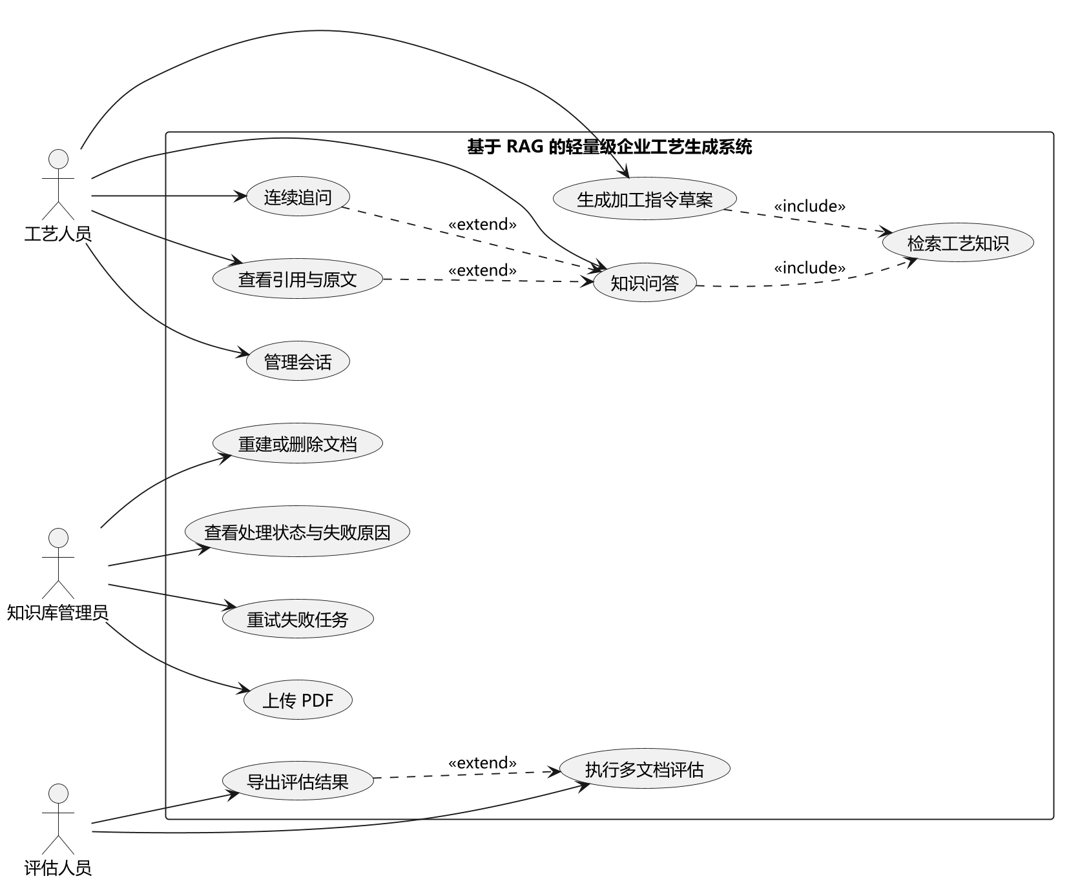
图3-1 系统用例图
三、课题内容及具体方案（续）
系统构件图
按表现、应用服务、领域能力和基础设施分层；虚线箭头由依赖方指向被依赖方。文档接口通过持久任务调度 Worker，消息与评估服务复用 RAG 能力。
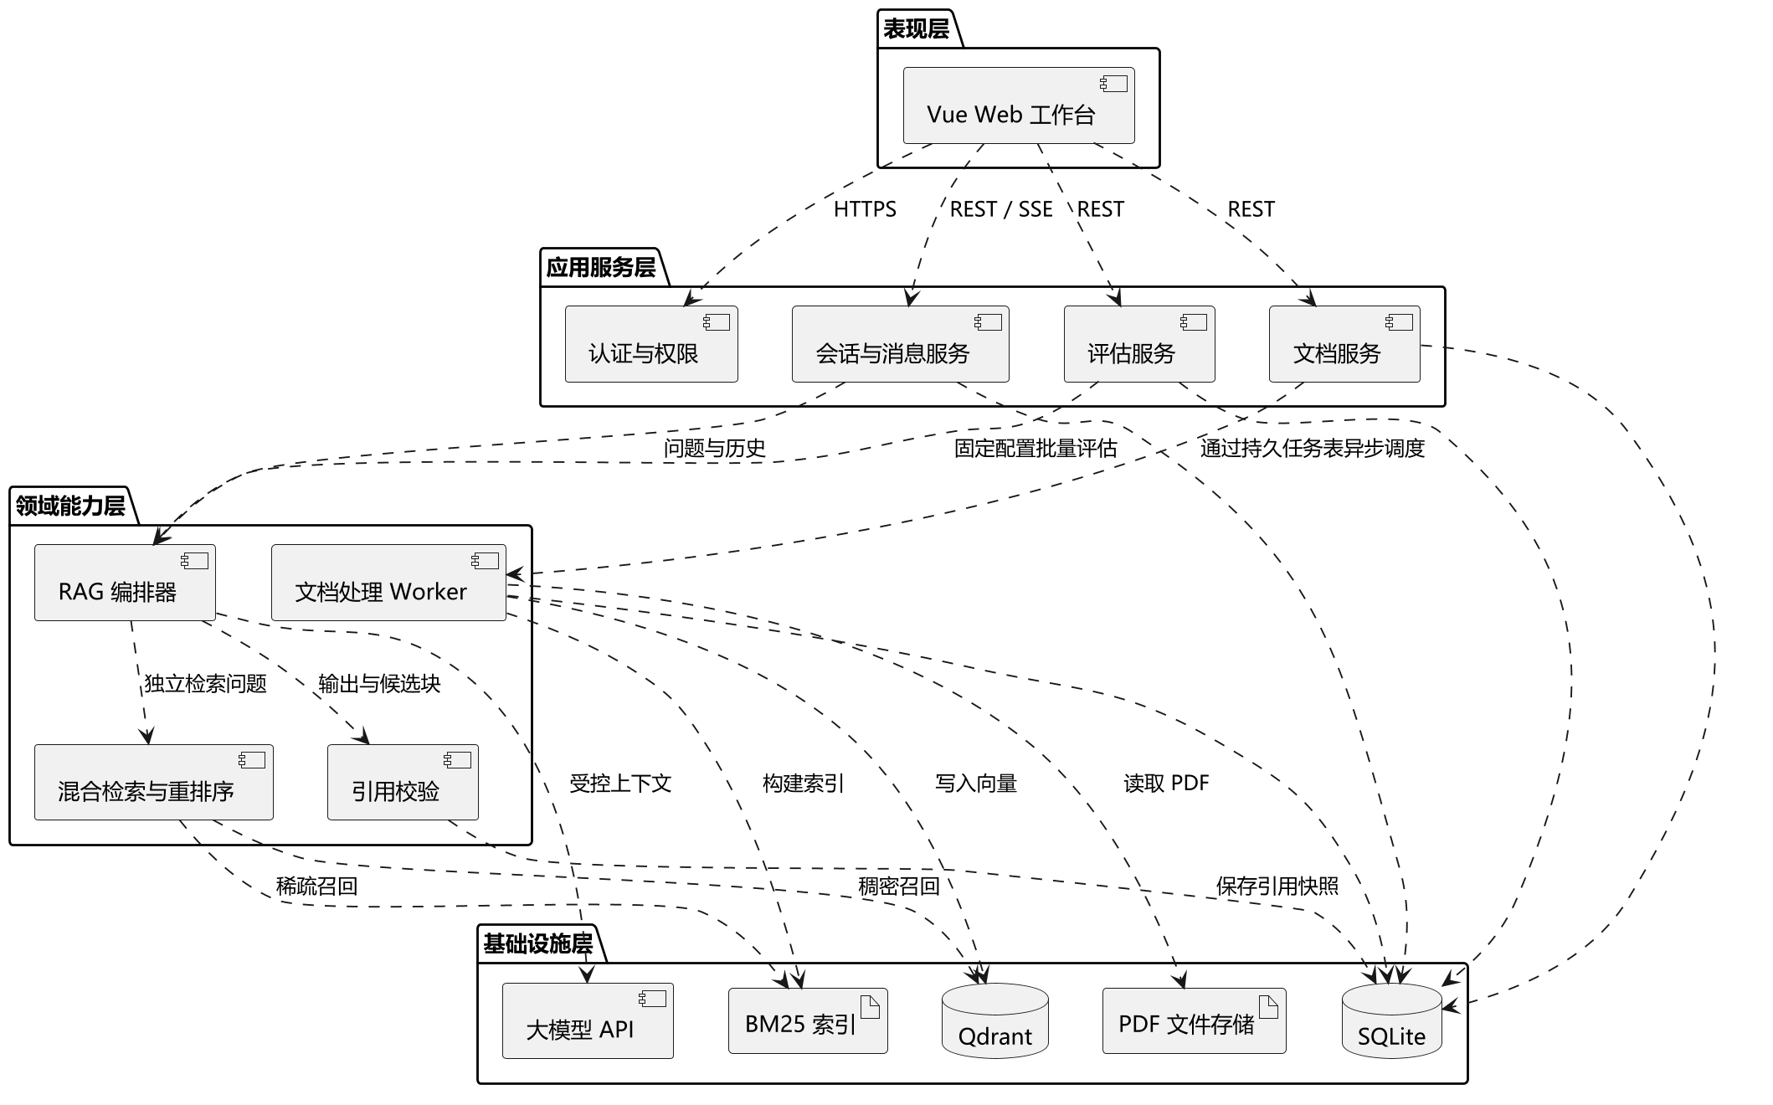
图3-2 系统构件图
三、课题内容及具体方案（续）
核心领域类图
类框展示属性和主要操作；关联端标记多重性，实心菱形标识组成关系。引用保留快照，原始分块删除后来源关联可为空。该图为概要领域模型，不替代最终数据库迁移设计。
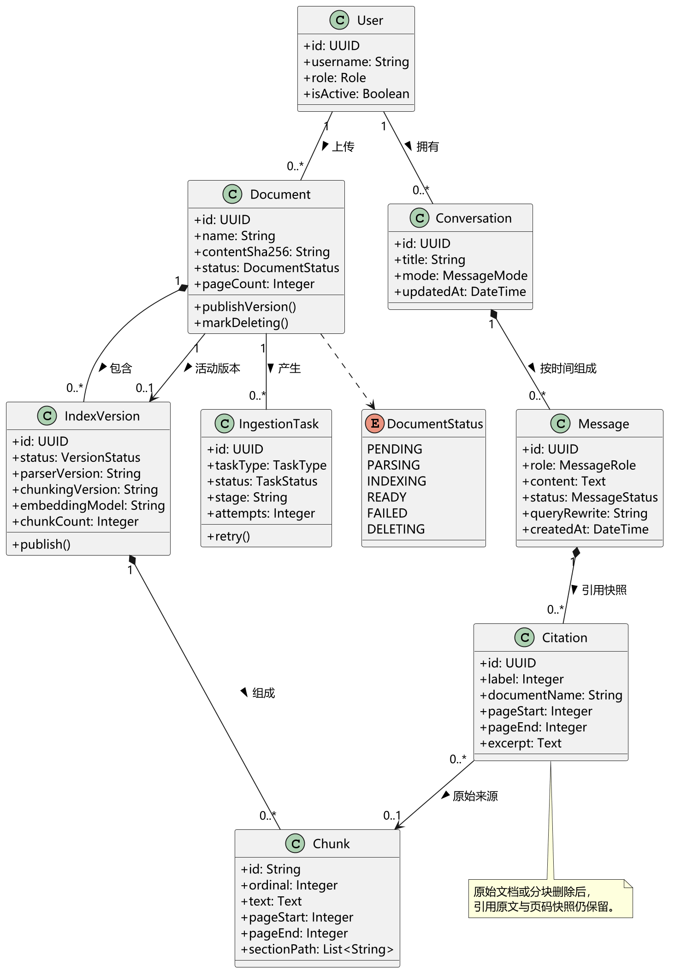
图3-3 核心领域类图

三、课题内容及具体方案（续）
在线问答时序图
生命线按时间自上而下交互，实线表示调用，虚线表示返回。par 组合片段表示双路并行召回，alt 表示证据充分与不足两条备选路径。
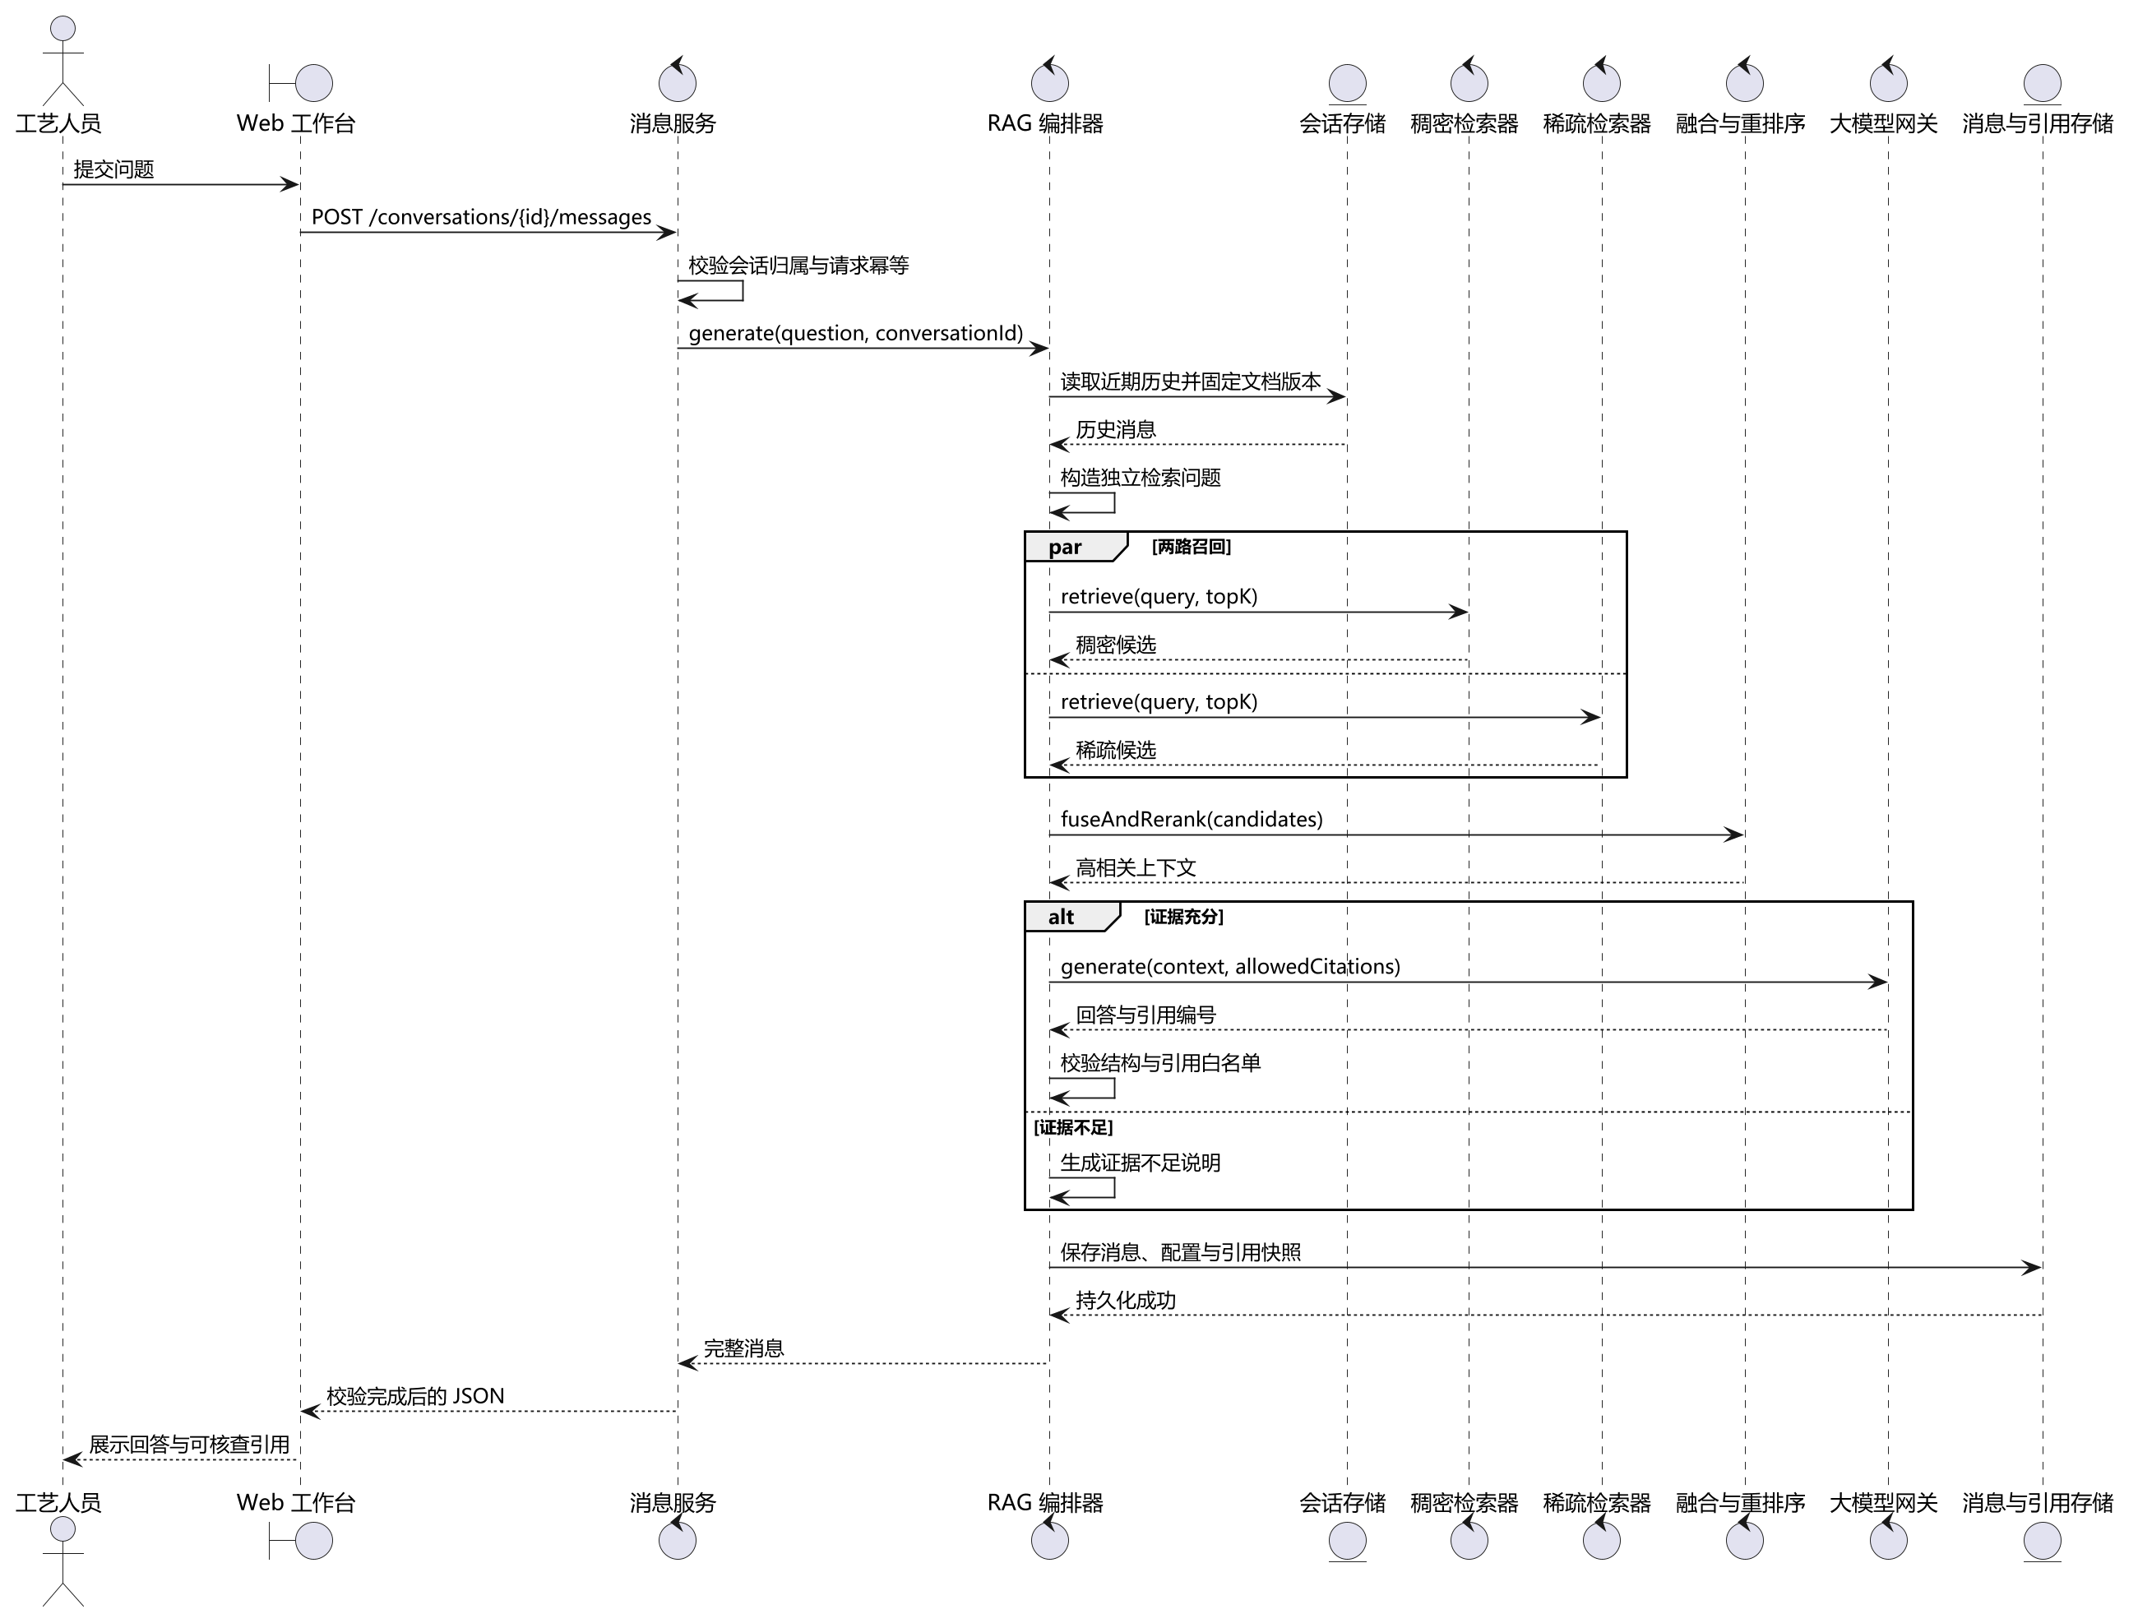
图3-4 在线问答时序图

三、课题内容及具体方案（续）
文档处理活动图
起始与终止节点界定处理范围，带守卫条件的决策节点表示校验分支；同步条用于两路索引的分叉与汇合。发布前必须通过一致性检查，失败版本不能开放检索。
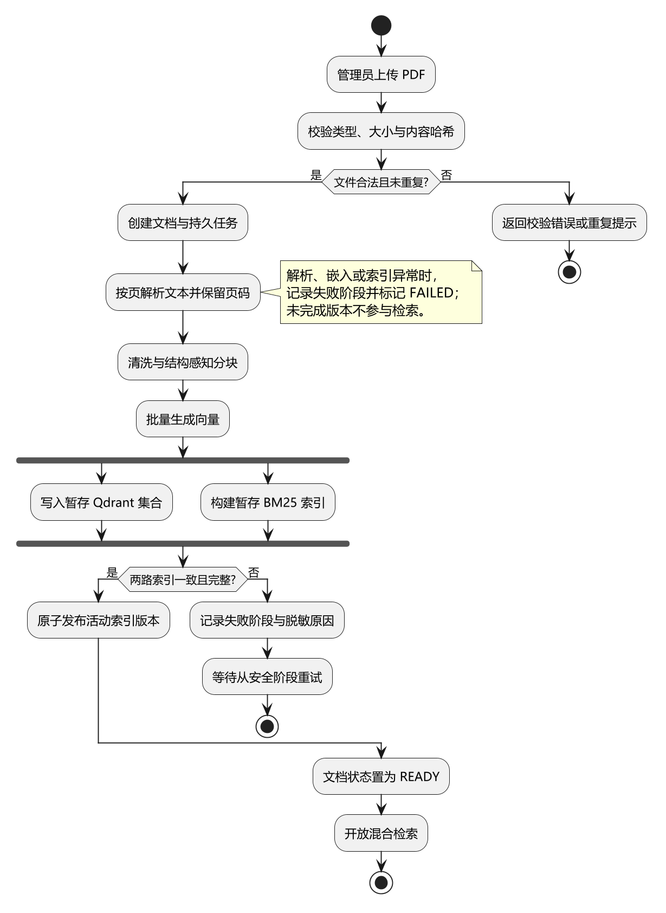
图3-5 文档处理活动图

四、工作进度的大致安排
第一阶段：调研与开题（本学期第7—9周）。原定第7—8周的开题顺延至第9周，完成需求分析、技术调研、系统概要设计与可行性分析，明确项目范围和评估方法；阶段成果为开题报告及需求、设计文档。
第二阶段：核心功能开发（开题后至第一学期末）。搭建前后端与数据存储环境，实现 PDF 解析分块、向量与 BM25 索引、混合检索、重排序及基础问答，建立固定测试题集；阶段成果为可运行的核心原型与阶段测试记录。
第三阶段：系统集成与中期检查（寒假至第二学期开学前三周）。完善加工指令草案、多轮会话、引用定位和文档管理，开展前后端联调与初步评估，按课程要求参加中期检查；阶段成果为中期报告、系统演示及问题改进清单。
第四阶段：完善与评估（中期检查后至6月中旬）。修复中期发现的问题，完成多文档检索对比、人工评分、异常与权限测试，优化性能并完善部署和使用说明；阶段成果为功能完整的系统、测试评估报告及交付文档。
第五阶段：结题与答辩（6月末至7月初）。整理源代码、配置、演示数据和评估证据，完成结题报告与答辩材料，进行部署复核和演示演练；阶段成果为最终系统版本、结题报告及答辩材料。
预期成果及特色
形成可部署的轻量级原型、需求与设计文档、测试题集和评估报告、使用部署说明及结题材料。预期实现面向工艺文档的混合检索、可定位引用和审核型指令草案；最终效果以实际开发与测试结果为准。
导师意见（对选题和工作过程及成果进行说明，并给出成绩。）

导师签名：
年 月 日
答辩小组意见

答辩组长签名：
年 月 日

